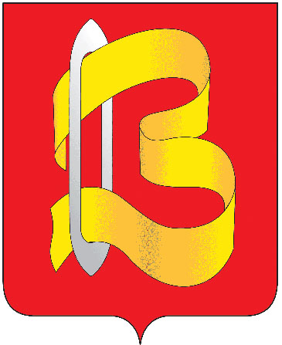

ПОСТАНОВЛЕНИЕ

АДМИНИСТРАЦИИ ГОРОДСКОГО ОКРУГА ВИЧУГА

28 ноября 2024г. № 1039

О проведении фестиваля детского творчества
«Рождественский подарок»

В соответствии с Федеральным законом от 06.10.2003 №131-ФЗ «Об общих принципах организации местного самоуправления в Российской Федерации», Положением о XXIV областном фестивале детского творчества «Рождественский подарок», руководствуясь Уставом городского округа Вичуга, ПОСТАНОВЛЯЮ:

1. Провести в учреждениях образования и культуры городского округа Вичуга фестиваль детского творчества «Рождественский подарок».
2. Утвердить состав оргкомитета по подготовке и проведению фестиваля детского творчества «Рождественский подарок» в городском округе Вичуга согласно приложению № 1 к настоящему постановлению.
3. Утвердить порядок проведения фестиваля детского творчества «Рождественский подарок» в городском округе Вичуга согласно приложению № 2 к настоящему постановлению.
4. Утвердить план основных мероприятий фестиваля согласно приложению № 3 к настоящему постановлению.
5. Опубликовать настоящее постановление в Вестнике органов местного самоуправления городского округа Вичуга и разместить на официальном сайте администрации городского округа Вичуга в информационно-телекоммуникационной сети «Интернет».
6. Постановление вступает в силу с момента опубликования.
7. Контроль за исполнением настоящего постановления возложить на первого заместителя главы администрации городского округа Вичуга Виноградову И.А.

Глава городского округа Вичуга П.Н. Плохов

Приложение № 1
к постановлению администрации
городского округа Вичуга
от 28.11.2024 г. № 1039

Состав оргкомитета
по подготовке и проведению фестиваля детского творчества
«Рождественский подарок»

Председатель оргкомитета - Виноградова И.А., первый заместитель главы администрации городского округа Вичуга;
Заместитель председателя оргкомитета - Макарова В.В., исполняющий обязанности начальника отдела образования администрации городского округа Вичуга;
Секретарь оргкомитета – Новикова А.С., ведущий специалист по работе с молодежью администрации городского округа Вичуга;
Софронова А.А. - начальник отдела культуры администрации городского округа Вичуга;
Игумен Филарет (Соловьев) – настоятель Свято-Воскресенского храма, благочинный приходов г.Вичуга и Вичугского района (по согласованию).

Приложение № 2
к постановлению администрации
городского округа Вичуга
от 28.11.2024 г. № 1039

Порядок проведения фестиваля детского творчества

«Рождественский подарок»

Фестиваль проводится в 3 этапа:

1 этап – подготовительный, внутри учебного заведения (ноябрь – до 15 декабря 2024 г.)

2 этап – муниципальный (с 15 декабря 2024 г. по 21 декабря 2024 г.)

Включает в себя оформление художественной выставки детских работ, знакомство и рецензирование литературного творчества, просмотр и прослушивание музыкального и театрального детского творчества.
3 этап – областной (январь – февраль 2025 г.)
Для участия в областном этапе фестиваля до 22.12.2024 года в г. Иваново направляются лучшие детские работы (10 литературных и 5 художественных, в музыкальной и театральной номинациях ограничений не предусмотрено).

Приложение № 3
к постановлению администрации
городского округа Вичуга
от 28.11.2024 г. № 1039

План основных мероприятий
по подготовке и проведению фестиваля детского творчества
«Рождественский подарок»
ДАТА | МЕРОПРИЯТИЕ | ОТВЕТСТВЕННЫЕ
до 15 декабря 2024 года | Изучение темы, проведение экскурсий в храмы г.Вичуга, выполнение работ участниками конкурса | Учреждения образования, культуры
с 15 по 21 декабря 2024 года | Изучение и отбор лучших работ по номинации «Литературное творчество»;  Отбор лучших работ детского художественного творчества для участия в областном этапе фестиваля;  Изучение и отбор лучших работ по номинациям «Музыкальное творчество» и «Театральное творчество». | Отдел образования  Оргкомитет по проведению фестиваля
22 декабря 2024 года | Направление лучших детских работ в номинации «Художественное творчество», «Литературное творчество», «Музыкальное творчество», «Театральное творчество» на областной этап фестиваля | Отдел образования  Отдел культуры
7 января 2025 г. | Рождественская елка | Отдел культуры

